# DAB v.0 Installazione

In questa parte si descrive l’installazione dell’applicazione DAB V.0 su un ambiente Windows 10, considerando un’architettura web-oriented, composta da web-client leggeri (browser Chrome, Edge, Firefox o compatibili) e web-server, sia windows che unix-like (es. linux).

Allegato al presente documento si consegna un ***drive ssd*** con i file indicati di seguito. Esso fornisce i seguenti contenuti:

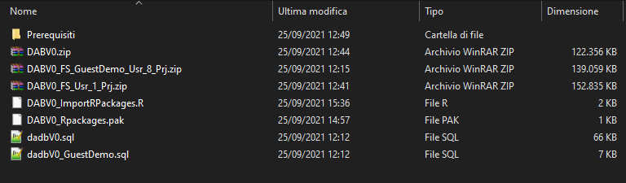

La cartella Prerequisiti contiene quanto segue:

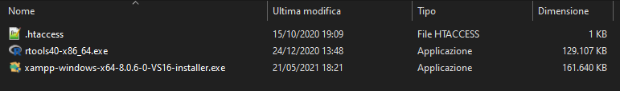

## Prerequisiti

I prerequisiti software di Dab sono i seguenti:

* Web-server:
  + **R-4.0.5** o successiva versione. Verificare la presenza del pacchetto nella cartella *Prerequisiti* sul supporto allegato, oppure scaricare da <https://cran.r-project.org/bin/windows/base/old/4.0.5/> .
  + **XAMPP** 8.0.6 o successiva versione. Verificare la presenza del pacchetto nella cartella *Prerequisiti* sul supporto allegato, oppure scaricare da <https://www.apachefriends.org/it/index.html> .

Di questo pacchetto è importante che siano installati e funzionanti i seguenti servizi:

* + - **Apache**: web server html con PHP integrato.
    - **MySql MariaDb**: RDBMS leggero.
* Web-client:
  + Un **Internet browser** fra Google Chrome, Ms Edge, Firefox con versione aggiornata all’anno 2020.

Per l’installazione dei pacchetti indicati è necessario seguire le rispettive istruzioni, fornite con i pacchetti stessi.

Al termine dell’installazione di XAMPP, copiare il file *.htaccess,* dalla cartella Prerequisiti del supporto allegato, alla cartella ‘*…/xampp/htdocs/’.*

## Installazione DAB V0

L’applicazione DAB V.0 è installata sul server web, mediante i seguenti passi:

* **Sito DAB V.0**. Per effetuare questa operazione seguire i seguenti passi:
  + Scompattare il file *DABV0.zip* (circa 400 MB) nella cartella *‘x:/xampp/htdocs/’* (web server Apache di xampp), oppure appoggiare il contenuti scompattato in una cartella di appoggio; es. *x:/temp/DAB*, per poi copiarlo nella cartella di destinazione.
  + Verificare che si sia creata una struttura analoga a quella riprodotta nelle figure 1a e 1b che seguono.
* **File System Base**: integrare la *base di dati su file system* con il contenuto del file *DABV0_FS_Usr_1_Prj.zip* (circa 650 MB):
  + Scompattare il file zip nella cartella *‘x:/xampp/htdocs/DAB/DA/_FsBase/Prj/.*

Questo pacchetto di dati fornisce i contenuti di diversi progetti legati all’utene *dev/dev* (sviluppatore).

* **RDBMS *dadb* in *MySql***. Per effetuare questa operazione seguire i seguenti passi:
  + Accedere a *phpMyAdmin*. Ad es. attraverso *XAMPP Control Panel* e selezionare i bottoni ***Start*** dei moduli *Apache* e *MySql*: quindi selezionare il bottone ***Admin*** del modulo *MySql*.
  + Nella Home page di *phpMyAdmin* selezionare la funzionalità ***Importa*** (barra Menu in alto) e quindi il bottone ***Scegli file*** .
  + Selezionare il file *dadbV0.sql* e eseguire l’importazione. Al termine:
    - verificare la creazione di un nuovo db *dbda* (vedi la figura 1c che segue).
    - Verificare la creazione dell’utente di accesso ai dati ***DABUser***, sempre in *phpMyAdmin*, nella funzionalità **Account Utente** (vedi figura 4).
* **Installazione di package R**: seguenti:

"tidyverse",

"abind",

"ggplot2",

"plotly",

"fGarch",

"sn",

"modeest",

"asymmetry",

"moments",

"BBmisc",

"mlbench",

"kernlab",

"caret"

Avendo cura di copiare lo script ***DABV0_ImportRPackages.R*** ed il file dei pacchetti ***DABV0_Rpackages.pak*** nella cartella bin di R, si può eseguire il seguente comando di sistema:

C:/Program Files/RStudio/bin/> Rscript DABV0_R_Packages.R DABV0_Rpackages.pak

È possibile effettuare l’installazione dalla console di R con il comando

>install.packages(p)

* Avendo cura di copiare lo script ***DABV0_ImportRPackages.R*** ed il

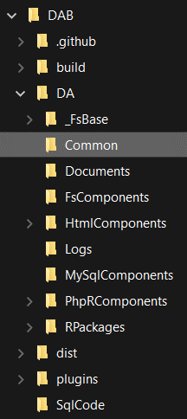 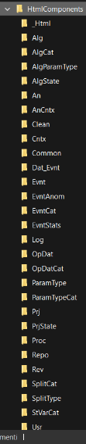 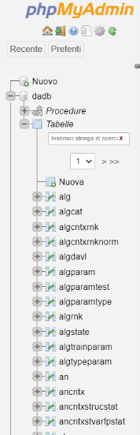

Figure 1 a) e b) Struttura File System e c) mySql RDBMS

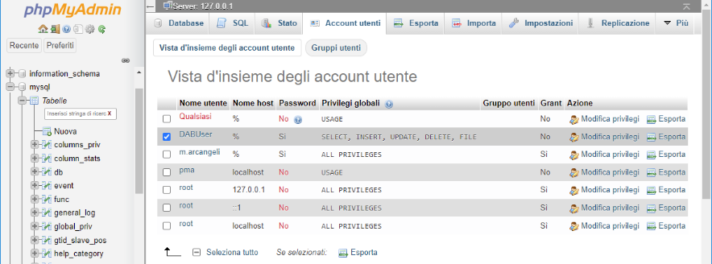

## Configurazione

La configurazione iniziale del DAB prevede i seguenti passi:

1. Configurazione del percorso assoluto di accesso all’interprete R, nel file SessionInitParams.php. il parametro RScriptExeAbsPath deve essere impostato similmente all’esempio:

…

$_SESSION["RScriptExeAbsPath"] = "/Program Files/RStudio/bin/";

…

Se sono state seguite le installazioni di default il parametro dovrebbe risultare già correttamente impostato.

## Installazione Estensione Demo

Si forniscono alcuni progetti aggiuntivi con i rispettivi contenuti, che per le loro dimensioni su File System, sono oggetto di pacchetti separati. Analogamente a quanto già fatto per l’installazione di base, si procede ai seguenti passi:

* Integrazione RDBMS::
  + Accedere a *phpMyAdmin*. Ad es. attraverso *XAMPP Control Panel* e selezionare i bottoni ***Start*** dei moduli *Apache* e *MySql*: quindi selezionare il bottone ***Admin*** del modulo *MySql*.
  + Nella Home page di *phpMyAdmin* selezionare la funzionalità ***Importa*** (barra Menu in alto) e quindi il bottone ***Scegli file*** .
  + Selezionare il file *dadbV0_GuestDemo.sql* e eseguire l’importazione.
* **Integrare la *base di dati su file system*** con il contenuto del file *DABV0_FS_GuestDemo_Usr_8_Prj.zip* (circa 460 MB):
  + Scompattare il file zip nella cartella *‘x:/xampp/htdocs/DAB/DA/_FsBase/Prj/.*

Questo pacchetto di dati fornisce i contenuti di diversi progetti legati all’utente *Guest/Guest* (Ospite).

## Test iniziale

Per effettuare un test iniziale si possono eseguire operazioni seguenti:

* Dopo aver aperto un browser, navigare all’url *http://<serverName>/DAB/*, ad esempio, per installazione locali [*http://localhost/DAB/*](http://localhost/DAB/)
* Log In con utente Guest/Guest.
* Nella Welcome page di DAB, selezionare i link di documentazione per scaricare i documenti relativi.
* Selezionare Log Out nella parte alta a destra della pagina, per uscire.

## Limitazioni Ver.0

La Ver.0 è predisposta come applicazione prototipo e demo delle potenzialità di gestione del processo di data analysis.

Allo stato attuale si presentano le seguenti limitazioni:

* Solo alcune funzionalità sono rese disponibili, a puro scopo esplorativo. Difatti i menu seguenti rendono accessibili solo le seguenti funzionalità:
  + Sys Admin: disponibili
    - Users: utile per inserire nuovi utenti
    - Logs: utile alla verifica di eventuali anomalie gravi
  + RDBMS: disponibile nella Ver.2. Per accesso diretto da remoto alle persistenze relazionali.
* Algorithms, Project, File System, Process: sono rese disponibili a scopo esplorativo, prive delle funzionalità di cancellazione, per evitare problemi di corruzione della configurazione.
* Project\Analysis: è reso disponibile:
  + senza molteplicità di analisi per progetto (disponibile nella Ver.1)
  + con preselezione del algoritmo di Regressione Lineare, con alcuni parametri di test predefiniti. Le procedure di regressione polinomiale e logistica sono nella fase di sviluppo e test unitario.
* Project\Events:
  + La pulizia del data set è limitata alla pulizia automatica (eliminazione colonne enumerative, individuazione NA, mappatura anomalie di tipo) e filtro colonne.
* Tutte le fileList: si lascia disponibile la funzionalità di cancellazione del singolo file, per comodità dell’utente.
* Project\Analysis Context:
  + Split type limitato a “Train 50%” (disponibili altre opzioni in Ver.1).
  + Parametri *CtrlMethod* e *ModelMethods* costanti (attualmente in fase di sviluppo e test unitario).